
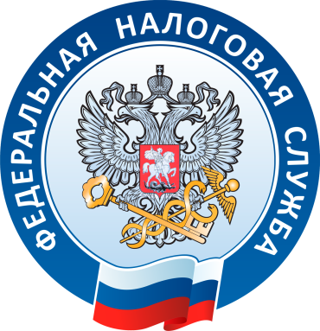
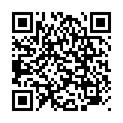

УПРАВЛЕНИЕ ФЕДЕРАЛЬНОЙ
НАЛОГОВОЙ СЛУЖБЫ
ПО НОВОСИБИРСКОЙ ОБЛАСТИ
Уважаемые налогоплательщики!
В связи с неблагоприятной эпидемиологической обстановкой
и риском распространения коронавирусной инфекции (COVID-19) просим вас по возможности отложить в ближайшее время посещение налоговых инспекций.
Большинство вопросов можно решить с помощью личных кабинетов налогоплательщиков и других официальных электронных сервисов ФНС России.
В «Личном кабинете налогоплательщика для физических лиц» можно узнать задолженность, уплатить налоги, обратиться за разъяснениями, заполнить и подать декларацию 3-НДФЛ, урегулировать вопросы расчетов с бюджетом (в том числе вернуть НДФЛ при приобретении имущества, оплате обучения или лечения). Следует обратить внимание, что представление деклараций 3-НДФЛ через личный кабинет ускоряет их обработку и сокращает срок получения вычетов (возврата НДФЛ).
Организации и индивидуальные предприниматели могут взаимодействовать с налоговыми органами с помощью «Личного кабинета юридического лица» и «Личного кабинета индивидуального предпринимателя» и по телекоммуникационным каналам связи (ТКС) в порядке официального электронного документооборота.
С помощью интернет-сервисов ФНС России можно узнать свой ИНН, сформировать квитанцию на уплату налогов или уплатить онлайн, направить обращение, узнать о статусе рассмотрения своей жалобы и т.д. Ответы на вопросы можно получить также
по телефону Единого контакт-центра 8-800-222-22-22 (звонок бесплатный).
Внимательно отнеситесь к своему самочувствию, следите за температурой, при недомогании обязательно обращайтесь за медицинской помощью к квалифицированным специалистам, соблюдайте рекомендации Министерства здравоохранения РФ и Оперативного штаба Новосибирской области.
Будьте здоровы, берегите себя, своих близких и коллег!
www.nalog.ru
8-800-222-22-22

